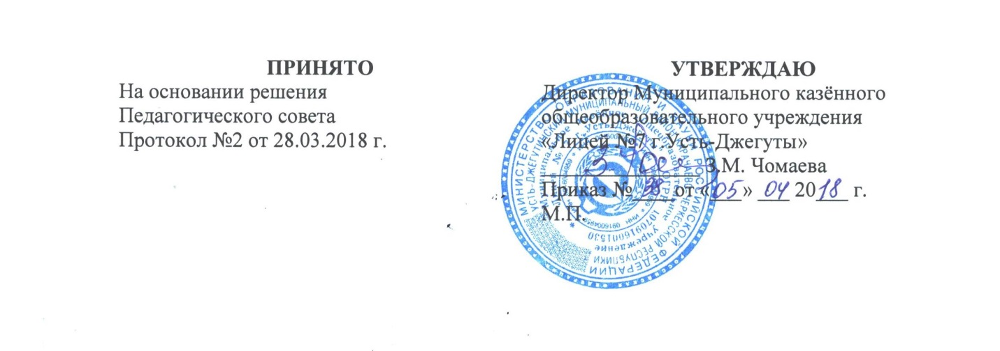

Положение
о смотре учебных кабинетов Муниципального казенного общеобразовательного учреждения «Лицей № 7 г.Усть-Джегуты»

1. Общие положения.
1.1. Данное Положение разработано в соответствии с Уставом Муниципального казенного общеобразовательного учреждения «Лицей № 7 г.Усть-Джегуты» (далее Лицей), планом работы лицея на год.
1.2. Целью проведения смотра учебных кабинетов является создание условий для качественного и эффективного ведения учебно-воспитательного процесса, внеурочной деятельности, качественной подготовки и содержания учебных кабинетов.
1.3. Задачами проведения смотра учебных кабинетов являются:
- определение лучших кабинетов, обмен и распространение опыта работы ответственных за учебные кабинеты;
- стимулирование учителей, достигших результатов по созданию и оснащению учебных кабинетов и мастерских методическим материалом.
1.4. Смотр учебных кабинетов проводится один раз в год (как правило в начале года).
2. Участники смотра.
2.1. Участниками смотра учебных кабинетов являются все учителя, заведующие учебными кабинетами, спортивным залом и мастерскими.
3. Организация смотра.
3.1. Для организации, проведения и подведения итогов смотра создаётся комиссия. В состав комиссии включаются: заместители директора по УВР, руководители МО, медработник, представители педагогического коллектива, председатель профсоюзного комитета лицея.
3.2. Председателем комиссии по проведению смотра учебных кабинетов является директор лицея.
3.3. Директором лицея издаётся приказ о сроках проведения смотра и составе комиссии.
3.4. Для проведения смотра учебных кабинетов разрабатывается перечень требований к учебным кабинетам по следующим направлениям деятельности кабинетов:
- санитарно-гигиеническое состояние кабинетов;
- эстетическо-психологическое состояние кабинетов;
- учебно-методическая и техническая наполняемость кабинетов.
3.5. Оценка смотра осуществляется в баллах по каждому пункту вышеперечисленных направлений.
4. Требования к учебным кабинетам.
4.1. Документация:
- приказ о назначении ответственного за кабинет;
- паспорт кабинета с указанием в нём лабораторного оборудования, ТСО, наглядных пособий, УМК, дидактических и раздаточных материалов, материалов для ведения внеурочной деятельности, каталог библиотеки кабинета и др.;
- правила техники безопасности работы в кабинете, журнал инструктажа по ТБ;
- перспективный план развития кабинета на три года;
- протокол решения методической комиссии лицея о готовности учебного кабинета для реализации образовательной программы на конкретный учебный год.
4.2. Санитарно-гигиенические требования к кабинетам:
- освещение (в соответствии с нормами);
- температурный режим, уровень влажности, систематичность проветривания помещения;
- рабочее место школьника;
- рабочее место учителя и др.
4.3. Эстетические требования к оформлению учебного кабинета:
- цветовая гамма классной комнаты;
- дизайн и др.
4.4. Учебно-методическое обеспечение кабинета и систематизация материалов обучения.
- наличие методической литературы, учебных программ.
- наличие папки с нормативными документами (паспорт кабинета, рабочие программы).
- наличие папок с разработками уроков, раздаточным и дидактическим материалом, проверочным материалом (тесты, контрольные работы, карточки и т.д.), разработками внеклассных мероприятий.
- наличие периодики (журналы, газеты по предмету), год издания.
- наличие учебной литературы (год издания), а также наличие научной и познавательной литературы.
- наличие средств наглядности (карты, плакаты, картины, портреты и т.д.).
- наличие необходимого инвентаря (приборов, макетов, спортивного инвентаря, инструментов и материалов).
- наличие видео и аудиокассет, компьютерных дисков и дискет, пластинок.
- наличие ТСО.
4.5. Расписание занятости учебного кабинета.
5. Направления смотра и критерии оценки.
5.1. Направления смотра.
1. Санитарно-гигиеническое состояние кабинетов (макс. – 30 баллов) (соответствие учебных кабинетов требованиям СанПин):
- правильное размещение мебели, парт, доски.
- наличие достаточного освещения кабинета.
- состояние воздуха (запылённость, проветриваемость).
- тепловой режим в кабинете.
- чистота учебного кабинета.
- наличие растений и их допустимость (аллергенность)
5.2. Соблюдение техники безопасности в учебных кабинетах (макс. – 40 баллов):
- общее состояние помещения (стены, пол, потолок), необходимость в ремонте.
- состояние электропроводки.
- безопасность освещения.
- состояние системы отопления.
- состояние мебели, оконных рам, закреплённость доски и стендов.
- наличие информации о сигналах школы.
- соответствие техники и приборов требованиям СанПин (компьютеры, швейные машинки, обрабатывающие станки и иные приборы)
- наличие стендов с правилами техники безопасности.
5.3.Эстетическо-психологическое состояние учебных кабинетов (макс. – 15 баллов):
- эстетическое оформление кабинета (в т.ч. наличие растительности).
- соответствие цветовой гаммы требованиям СанПин.
- общий психологический климат помещения.
5.4. Учебно-методическая наполняемость (макс. – 40 баллов):
- наличие методической литературы, учебных программ.
- наличие папки с нормативными документами (паспорт кабинета, методические рекомендации, приказы или методические рекомендации по преподаваемому предмету, образовательные стандарты, календарно-тематические планы).
- наличие папок с:
• разработками уроков
• раздаточным и дидактическим материалом
• контрольно - измерителными материалами (тесты, контрольные работы, карточки и т.д.)
• разработками внеклассных мероприятий
- наличие периодики (журналы, газеты по предмету), год издания
- наличие учебной литературы (год издания), а также наличие научной и познавательной литературы
- наличие и состояние средств наглядности (карты, плакаты, картины, портреты и т.д.)
- наличие необходимого инвентаря (приборов, макетов, муляжей, спортивного инвентаря, инструментов и материалов)
- наличие видео и аудиокассет, компьютерных дисков и дискет, пластинок
5.5. Техническая оснащённость и наличие мебели (макс. – 25 баллов):
- наличие мебели, парт, доски и их состояние.
- наличие информационных и иных стендов по предмету.
- наличие стендов, посвящённых воспитательной работе, наличие классного уголка.
- наличие средств ТСО,
- наличие в кабинете здоровьесберегающего оборудования (перекладины, предметы и таблицы для расслабления зрения и т.д.)
5.6. Критерии оценки.
Используется 5-бальная система оценки по каждому пункту смотра.
0-1 балл – полное невыполнение требований данного пункта
2-3 балла- частичное выполнение требований данного пункта
4-5 баллов – полное выполнение требований данного пункта.
По каждому направлению комиссия заполняет информационную карту.
Комиссия может вносить дополнительные замечания или дополнения в данный перечень критериев в зависимости от специфики и назначения учебного кабинета.
Максимальное количество баллов – 135-145 баллов.
6. Подведение итогов смотра.
6.1. После подведения итогов комиссия выносит решение:
- об открытии учебного кабинета на данный учебный год (в начале года);
- о поощрении заведующих лучшими кабинетами;
- о поощрении заведующих лучшими кабинетами, развитие которых стабильно и планомерно;
- о взысканиях за ненадлежащее содержание кабинета.
Решения предоставляются директору для издания приказа.
6.2. Все замечания, сделанные комиссией во время смотра кабинетов должны быть устранены в кратчайшие сроки (не более 1 недели).
Паспорт учебного кабинета включает в себя следующие разделы:
1. Титульный лист, заполненный по форме.
2. Расписание занятости кабинета с указанием времени работы по обязательной программе, факультативных занятий и спецкурсов, индивидуальных занятий и консультаций.
3. Список учителей, работающих в кабинете.
4. Нормативные документы для организации и ведения образовательного процесса:
- приказ об ответственном за кабинет;
- правила техники безопасности работы в кабинете, журнал инструктажа по ТБ;
- перспективный план развития кабинета на 3 года;
- протокол решения методической комиссии школы о готовности учебного кабинета для реализации образовательной программы на конкретный учебный год.
- документация по санитарно-гигиеническим требованиям к кабинету (в соответствии с типом кабинета).
5. Каталог учебно-методического обеспечения кабинета.
6. Опись имущества кабинета (мебель, ТСО и др.).
7. Листок отзывов о кабинете.

